Установка 3M Digital Designs 3.1 Demo
При помощи веб-браузера (Internet Explorer / Chrome / другой..) перейдите по ссылке:
ftp://ftp.cadlink.com/OEM_/3M_/3MDD3LocalOpen.exe
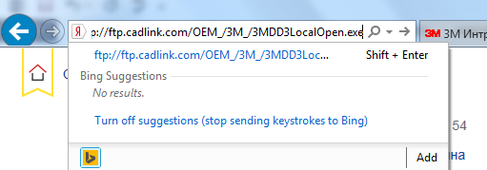
Рекомендуется установить Internet Explorer как браузер по умолчанию. Это позволит избежать возможные проблемы работы 3M DD3.
Digital Designs 3 не подерживает Mac. Вы можете использовать эмуляцию Widiws на Mac и работать с DD3.
- Нажмите кнопку “Save” в начале скачивания. (картинки могут отличаться в зависимости от версии Windows)
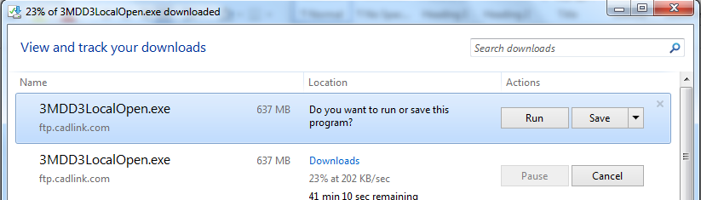
- Откройте папку, куда был скачан установочный файл. Запустите файл для начала установки.
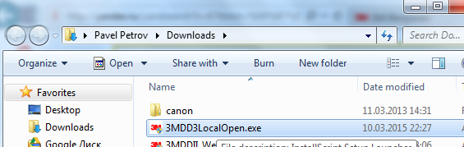

- Нажмите “Далее” или “Next“
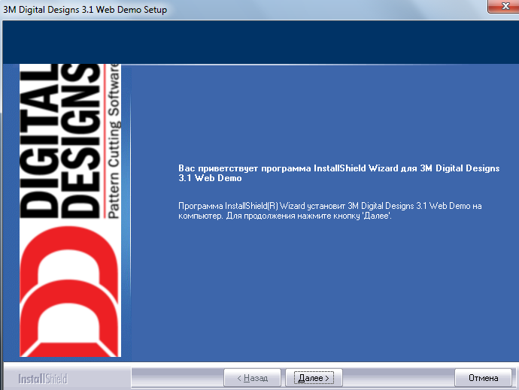

- Прочитайте Пользовательское Соглашение. Выберите “Я принимаю условия лицензионного соглашения" или “I Agree”, затем нажмите “Далее” или “Next”
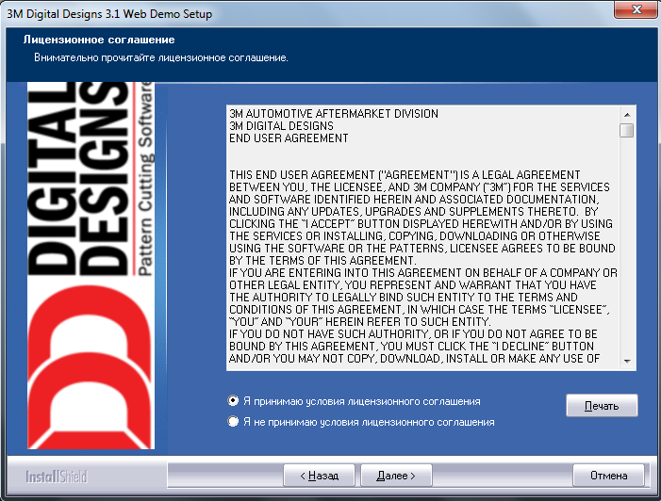

- Нажмите “Далее” или “Next“
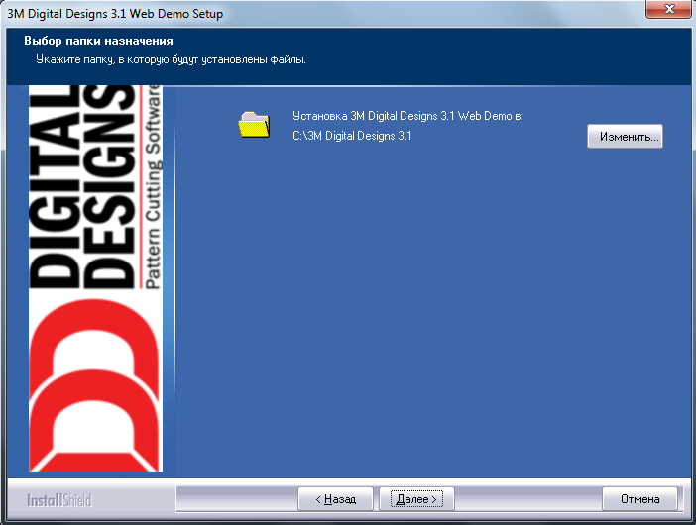

- Выберите “Full Install”

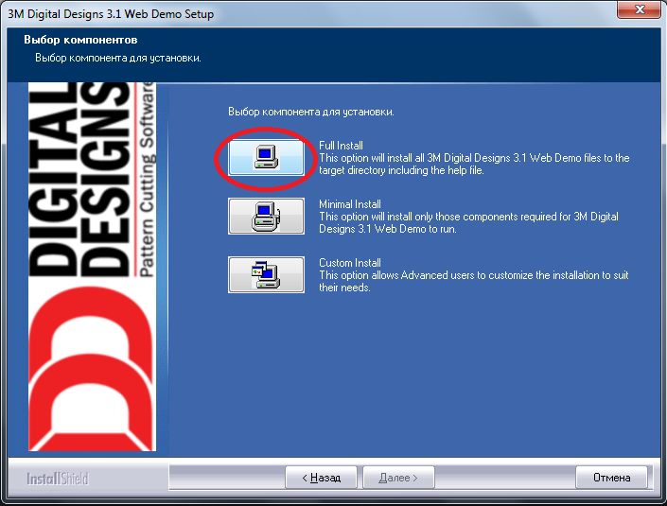

- Нажмите “Далее” или “Next”, чтобы подтвердить расположение ярлыка по умолчанию
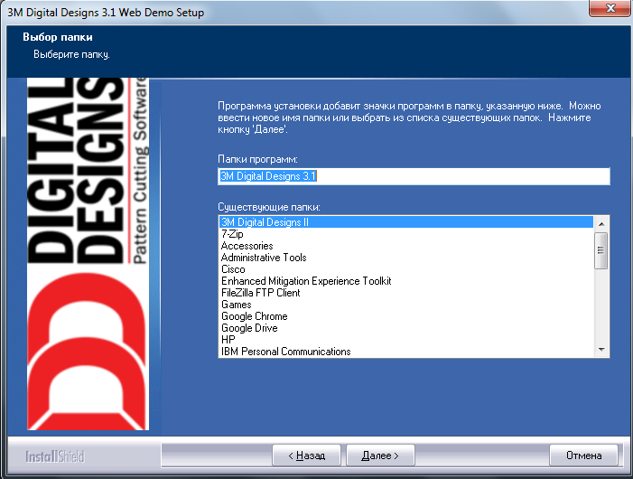

- Пройдите процесс настройки драйвера для вашего плоттера. Слева производитель, спарава модель плоттера. Нажмите “Далее” или “Next”
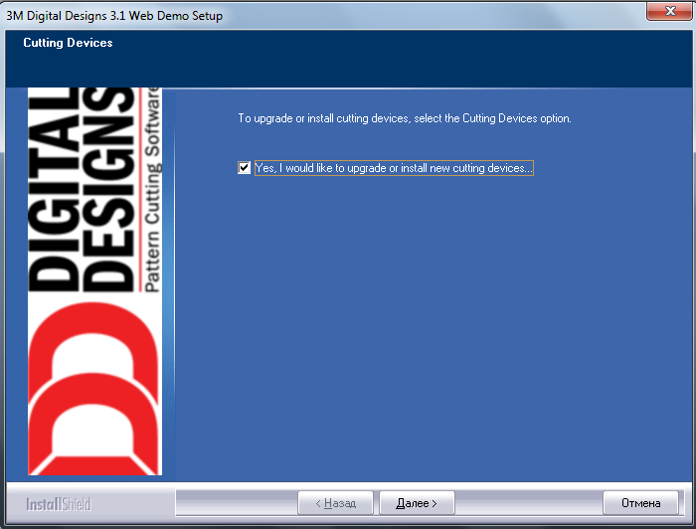
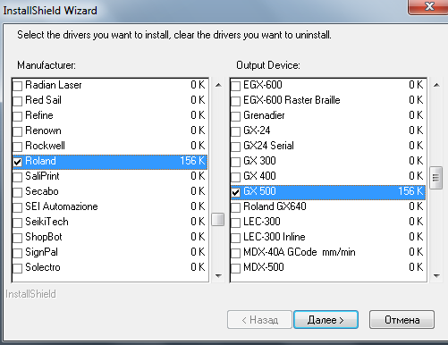

- Нажмите “Продолжить” или “Continue” для установки шрифты
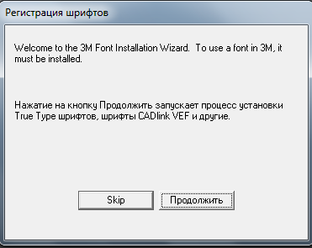
- Нажмите “Ok”
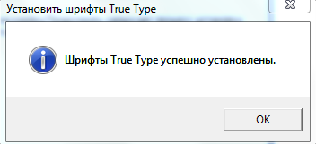
- Нажмите клавишу “Esc”
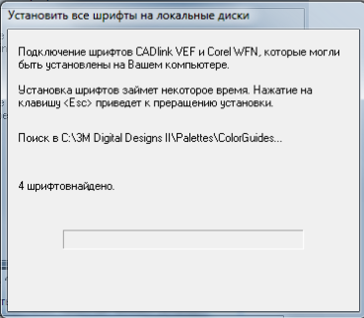

- Нажмите “OK”
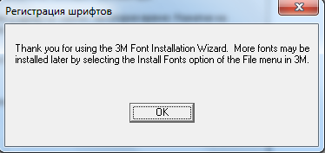
- Нажмите “Готово” или “Finish”, чтобы закрыть установочную программу.
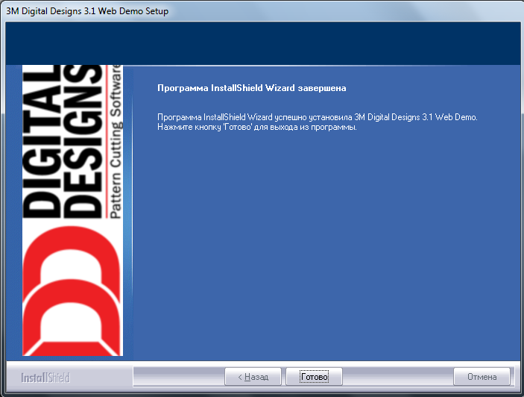

- Запустите программу при помощи ярлыка на рабочем столе или из папки, куда программа была установлена.
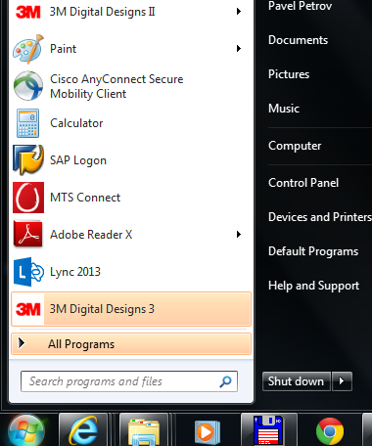
- Появится запрос, хотите ли вы активировать программу.

Выберите “No” чтобы работать в Demo-режиме. Username и Password не требуются.
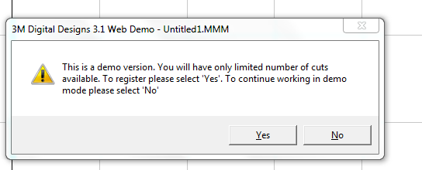

- Программа запустит экран, который похож на этот. Здесь вы найдёте инструкции, как запросить нужные лекала. Закройте страницу нажав “X”.
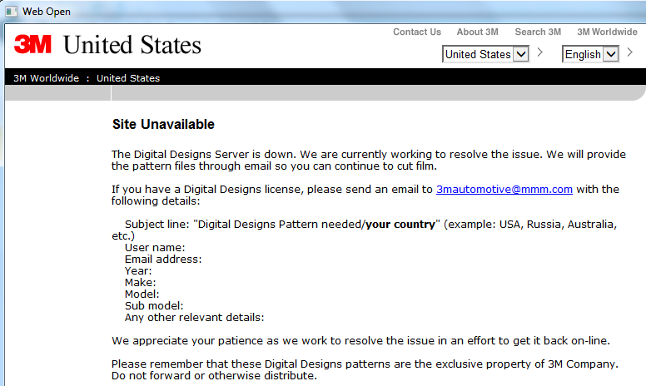
Перевод: Сервер недоступен. Мы работаем над решением проблемы. Высылаем лекала по электронной почте, чтобы вы могли продолжить работу. Пожалуйста, высылайте письмо на адрес: 3mautomotive@mmm.com со следующими деталями:

Тема: ”Digital Designs Pattern needed/Ваша страна” (пример: США, Россия, Австралия и др.)
Ваш пароль (Username):
Email adres:
Год:
Марка:
Модель:
Другие детали:

Мы ценим ваше понимание ситуации. Работаем для решения проблемы, прилагаем усилия, чтобы вернуть сервер онлайн.
Пожалуйста, помните, что лекала Digital Designs являются собственностью 3M Company. Не передавайте из третьим лицам.

- Перейдите “Помощь” -> “о Paint Protection” (“Help” -> “About Paint Protection”)
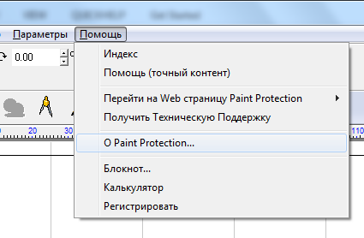
- Запишите Machine Serial No и перешлите по адресу ppetrov@mmm.com
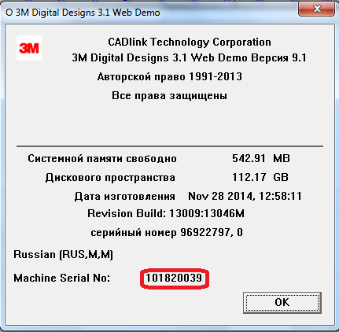

Далее проверьте настройки плоттера. Если для этого требуется помощь – обратитесь по телефону +7985-818-13-02 Павел Петров (3М Россия).

Важно:
- Установите Internet Explore как браузер по умолчанию.
- Внесите 3M DD3 в список разрешённых в вашу антивирусную программу.
Если какое-то из этих условий не выполнено, программа может “зависать” при запуске.
Если нужна дополнительная помощь – звоните телефону +7985-818-13-02 Павел Петров (3М Россия).
E-mail: ppetrov@mmm.com

